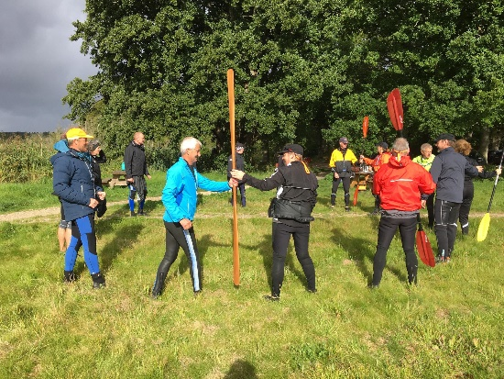Klubture 2021
Lørdag den 12. juni Lundø og Louns Bredning
Søndag den 4. juli Rørbæk Sø
Lørdag den 14. august Handbjerg Marina til Struer
Lørdag den 4. september Vejlefjord – Albuen til Daugårdstrand
Lørdag den 25. september Tjele Langsø
Lørdag den 6. november Koldtvands-kursus
Søndag den 14. november Hald Sø
Onsdag den 15. december Lys-tur på Sunds Sø kl. 18.00 (med æbleskiver, bål & sauna)
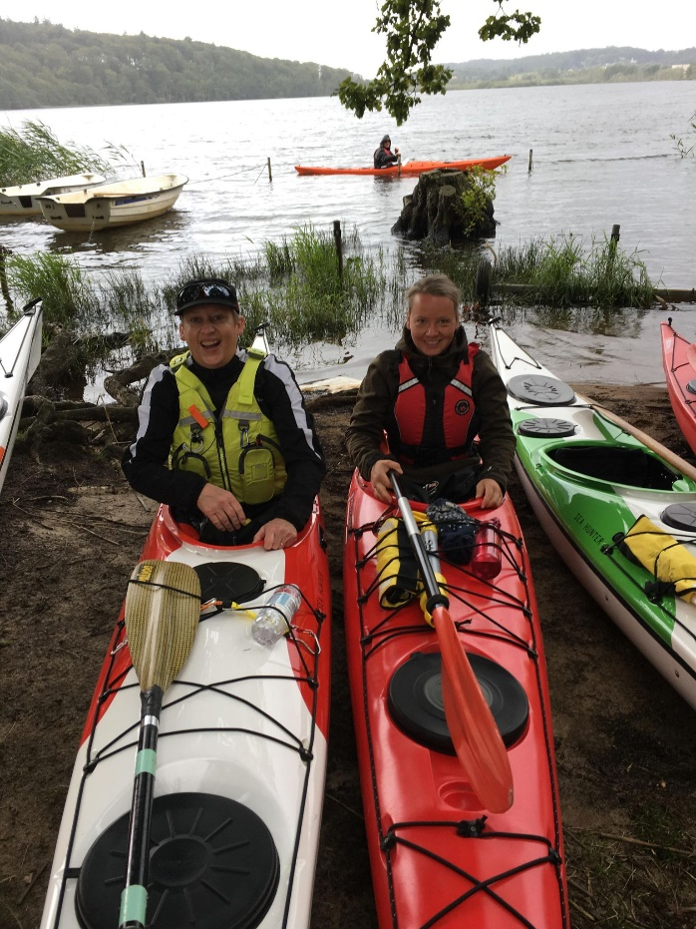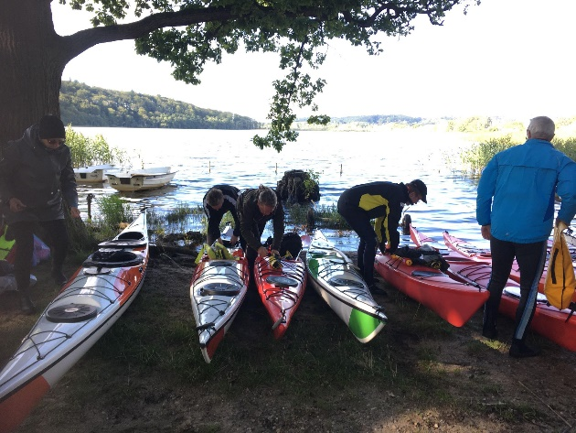
Generel info:
Minimum 6 deltagere, dog Tjele Langsø minimum 10 deltagere.
Alle deltager i pakning af udstyr og trailer og den fælles oprydning, når vi kommer hjem.
Alle betaler 50,00 kr. til brændstof til kørslen.
Der er en turleder på hver tur, og turlederen har ansvaret for at turen afvikles forsvarligt (jf. kajakhåndbogen).
Det er turlederens ansvar at vurdere, om roeren er rutineret nok til at deltage i den enkelte tur.
For hver tur gælder en bindende tilmeldingsfrist ca. 14 dage før turen.
Der kommer en separat mail for hver tur med tilmeldingsfrist og nærmere info om den pågældende tur.
For at kunne deltage på turene, skal man være frigivet til Sunds Sø og have demonstreret en egen- og makkerredning for en instruktør i indeværende sæson (dvs. inden deltagelse på ture ud af søen).

